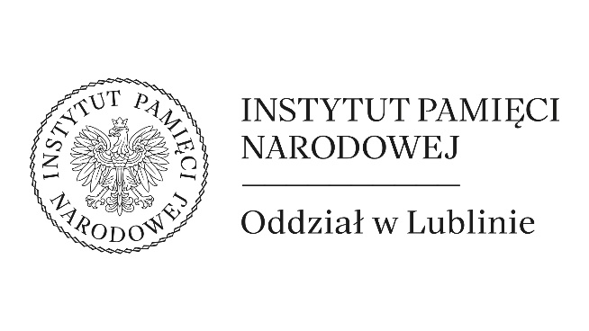
PATRONAT
HONOROWY

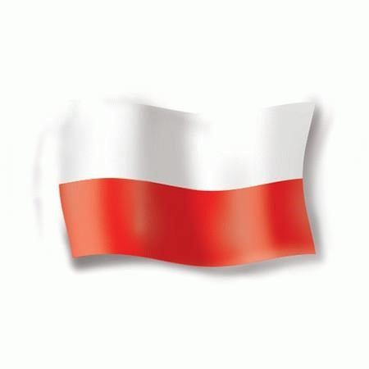

SZKOLNY KONKURS PLASTYCZNY
„POLSKA MOJA MIŁOŚĆ”

I. ORGANIZATOR
Szkoła Podstawowa nr 16 im. Fryderyka Chopina w Lublinie

II. CELE KONKURSU
- Wykonanie plakatu pod hasłem „POLSKA MOJA MIŁOŚĆ”, którego tematyka będzie nawiązywała do pojęcia patriotyzmu.
- Rozbudzanie poczucia przynależności narodowej.
- Wyeksponowanie oryginalnego spojrzenia na patriotyzm w sztuce.
- Przybliżenie uczniom techniki plakatu jako formy wyrazu artystycznego.
- Rozwijanie uzdolnień plastycznych uczniów.
- Promowanie młodych talentów.

III. UCZESTNICY KONKURSU
Konkurs skierowany jest do uczniów klas I - VI szkoły podstawowej.

IV. REGULAMIN KONKURSU
      - Konkurs przeprowadzony będzie w II kategoriach wiekowych:
- Uczniowie klas I – III
- Uczniowie klas IV – VI
2. Warunkiem udziału jest samodzielne wykonanie plakatu oraz dołączenie do pracy prawidłowo wypełnionej metryczki (Załacznik nr 1)
3. Przystąpienie do Konkursu oznacza akceptację przez Uczestnika wszystkich warunków określonych w niniejszym regulaminie.
4. Prace należy złożyć do organizatorów w nieprzekraczalnym terminie do 30.10.2023 r.
5. Wszystkie prace zgłoszone do konkursu przechodzą na własność organizatorów.

V. WYMAGANIA TECHNICZNE PRACY
- Każdy uczestnik konkursu może zgłosić maksymalnie jedną pracę.
- Plakat powinien być wykonany w formacie A3, dowolną techniką.
- Plakat zgłoszony do konkursu może zawierać hasło związane z patriotyzmem.

VI. NAGRODY
- Prace oceniać będzie jury powołane przez organizatora.
- Jury wyłoni 6 laureatów (1, 2, 3 miejsce) w dwóch kategoriach wiekowych.
Dopuszcza się przyznanie wyróżnień.
- Fundatorami nagród są: Instytut Pamięci Narodowej Odział w Lublinie oraz Rada Rodziców przy Szkole Podstawowej nr 16 im. F. Chopina w Lublinie.
- Laureaci otrzymają nagrody rzeczowe, a wyróżnieni drobne upominki.
- Wszystkim uczestnikom konkursu zostaną wręczone pamiątkowe dyplomy.
- Uroczyste wręczenie nagród odbędzie się 9 listopada 2023 r. na Gali Konkursu Recytatorskiego „POLSKA MOJA MIŁOŚĆ”

Organizatorzy:
Izabela Sałuch
Anna Sagan
Bogusława Czajkowska-Zięba

METRYCZKA PLAKATU„POLSKA MOJA MIŁOŚĆ”
KONKURSU RECYTATORSKI
Imię i nazwisko autora plakatu…………………………………………………..
Klasa ……………………………………………………………………………..
Imię i nazwisko opiekuna …………………………….…………………………

METRYCZKA PLAKATU„POLSKA MOJA MIŁOŚĆ”
KONKURSU RECYTATORSKI
Imię i nazwisko autora plakatu…………………………………………………..
Klasa ……………………………………………………………………………..
Imię i nazwisko opiekuna …………………………….…………………………

METRYCZKA PLAKATU„POLSKA MOJA MIŁOŚĆ”
KONKURSU RECYTATORSKI
Imię i nazwisko autora plakatu…………………………………………………..
Klasa ……………………………………………………………………………..
Imię i nazwisko opiekuna …………………………….…………………………

METRYCZKA PLAKATU„POLSKA MOJA MIŁOŚĆ”
KONKURSU RECYTATORSKI
Imię i nazwisko autora plakatu…………………………………………………..
Klasa ……………………………………………………………………………..
Imię i nazwisko opiekuna …………………………….………………………

